Адлер. Гостевой дом «Семейный отдых»
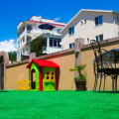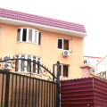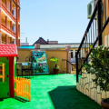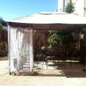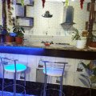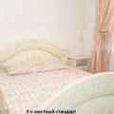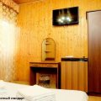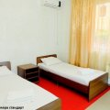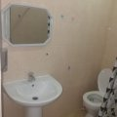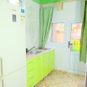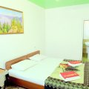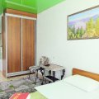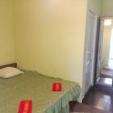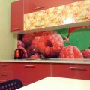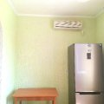
Категория: Гостиницы Адлер, Сочи
Расположение/инфраструктура: располагается в самом сердце Адлера. Удачное месторасположение для отдыха с детьми, семейных пар и молодёжного отдыха. Мини-гостиница расположена в тихом спокойном районе Адлера. В считанных шагах находится курортный городок, где вы можете провести не забываемое время в аквапарке Амфибиус, дельфинарии, посетить самый большой океанариум в России, множество детских аттракционов, прогулочных парковых аллей, а так же недорогие столовые, кафе.
Адрес: г.Адлер, ул. Ленина 286/6
Пляж: галечный. До моря 7 минут прогулочным шагом (550 метров). Дорога к морю – через надземный переход.
К вашим услугам: просторный двор с красивыми цветными и экзотическими растениями дополняет картину вашего самого лучшего отдыха на побережье черного моря. Есть места для отдыха с мангальной зоной и кальяном, детский игровой домик. На каждом этаже имеется гладильная доска с утюгом. На каждого гостя выдается 2 полотенца. Смена постельного белья и полотенец каждые 5 дней, уборка в номере каждые 5 дней.
Питание: есть оборудованная кухня для самостоятельного приготовления пищи. Есть номера со своей кухней. Имеется столовая, где можно не только покушать, но и заказать себе завтрак, обед, ужин в номер. На территории есть бар, где вы охладитесь свежими напитками. Можно заказать или самостоятельно приготовить шашлыки.
Номера: сам гостевой дом «Семейный отдых» представляет собой современное трехэтажное здание.
2-х, 3-х, 4-х местный «Стандарт»: двуспальная/односпальные кровати, мебель, телевизор, кондиционер, холодильник, туалет и душ в номере. Есть выход на террасу. Доп. место возможно (кровать).
3-х, 4-х местный «Студия с мини кухней»: двуспальная/односпальные кровати, мебель, телевизор, кондиционер туалет и душ в номере. Мини-кухня (электрочайник, холодильник, плита, набор посуды).
Расчетный час: Заселение с 14.00 / Выселение в 12.00.
Необходимые документы: Паспорт, медицинский страховой полис. Детям - свидетельство о рождении.
АКЦИЯ Предложение для групп при бронировании от 6-ти человек! Экскурсия для всей группы на Красную Поляну бесплатно, бесплатное проживание в номере на 1 человека, а также бесплатная дегустация домашнего вина для всей группы.

В стоимость входит:
- Проезд комфортабельным автобусом Пермь - Адлер (до гостиницы) - Пермь,
- Высадка и посадка туристов осуществляется на остановочном комплексе у гостиницы,
- Страховка на транспорте,
- Проживание в номере,
- Доступ к интернету WI-FI
- Пользование детской площадкой.
Дети: ребенок до 5 лет (вкл) — проживает бесплатно без места (оплачивается проезд по прайсу).
Скидки: детям до 7 лет в включительно скидка 2000 рублей.
Доп. место с проездом: на 8 ночей 13000 руб, на 10 ночей 15300 руб. (цена комиссионная).

ЦЕНЫ И ДАТЫ ВЫЕЗДА
Гостевой дом "Семейный отдых" СКАЧАТЬ
Скидка 5% от прайса по акции РАННЕГО БРОНИРОВАНИЯ (при полной оплате тура до 1 марта!)
под запрос
- «под запрос» подтверждается о наличии в течении 5-10 минут
Даты заезда из Перми | Кол-во ночей на море | Стоимость на 1 человека (проезд + проживание)
 |  | 2-х мест  стандарт | 3-х мест  стандарт | 4-х мест  стандарт | 3-х мест с  мини кухней | 4-х мест  с мини кухней
08.06 (10.06-20.06) 22.06 | 10 | 14500 | 13500 | 13500 | 16300 | 15100
18.06 (20.06-28.06) 30.06 | 8 | 14500 | 13500 | 13500 | 16300 | 15100
26.06 (28.06-08.07) 10.07 | 10 | 19500 | 17100 | 16400 | 20500 | 18200
06.07 (08.07-18.07) 20.07 | 10 | 20800 | 18100 | 17200 | 21500 | 19000
16.07 (18.07-28.07) 30.07 | 10 | 20800 | 18100 | 17200 | 21500 | 19000
26.07 (28.07-07.08) 09.08 | 10 | 20800 | 18100 | 17200 | 21500 | 19000
05.08 (07.08-17.08) 19.08 | 10 | 20800 | 18100 | 17200 | 21500 | 19000
15.08 (17.08-27.08) 29.08 | 10 | 20800 | 18100 | 17200 | 21500 | 19000
25.08 (27.08-06.09) 08.09 | 10 | 19800 | 17200 | 16300 | 21200 | 18700
04.09 (06.09-16.09)18.09 | 10 | 18700 | 16300 | 15300 | 20800 | 18500

